МИНИСТЕРСТВО НАУКИ И ВЫСШЕГО ОБРАЗОВАНИЯ  
РОССИЙСКОЙ ФЕДЕРАЦИИ

Федеральное государственное автономное образовательное учреждение   
высшего образования

«КРЫМСКИЙ ФЕДЕРАЛЬНЫЙ УНИВЕРСИТЕТ им. В. И. ВЕРНАДСКОГО»

ФИЗИКО-ТЕХНИЧЕСКИЙ ИНСТИТУТ

Кафедра компьютерной инженерии и моделирования

ОТЧЕТ ПО ПРАКТИЧЕСКОЙ РАБОТЕ №1

«Установка ОС GNU/ Linux»

по дисциплине «Системное администрирование»

студента 3 курса группы ИВТ-б-о-222(1)

Гоголев Виктора Григорьевича

09.03.01 «Информатика и вычислительная техника»

Симферополь, 2025

1. 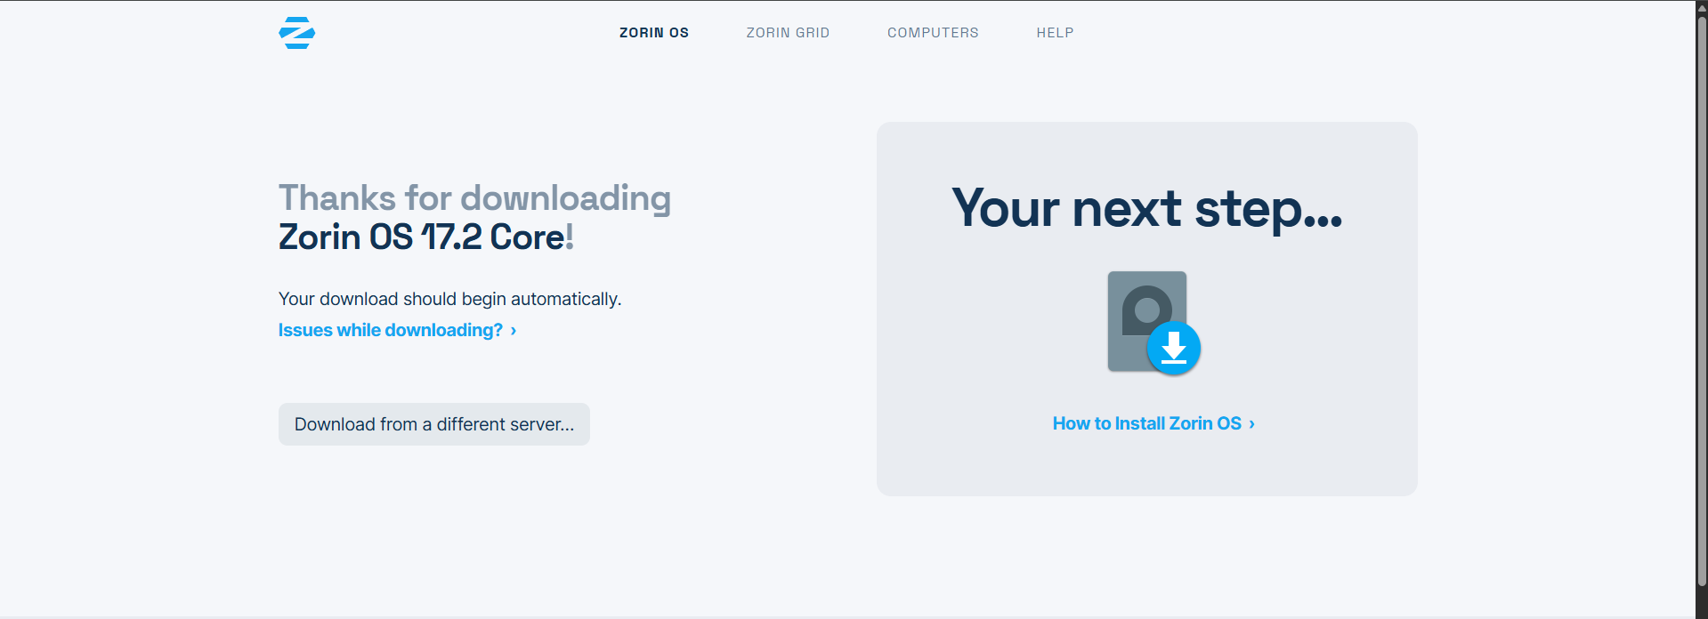Сначала я скачал iso образ с дистрибутивом с официального сайта

Рисунок 1 – скачивание образа дистрибутива

Далее я произвел форматировании флеш-карты и запись iso-образа на данный носитель с целью создания загрузочной флешки, для скорости и удобства все действия сделал в программе Rufus.

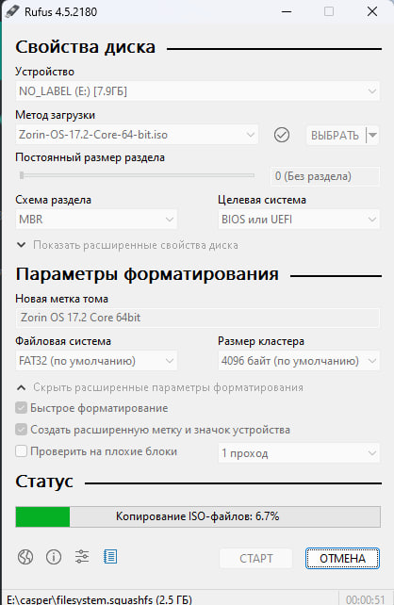

Рисунок 2 – создание загрузочной флешки

Следующим делом необходимо выделить свободное место под 2ую ОС на диске, создав новый неразмеченный раздел.



Рисунок 3 – результат создания нового раздела на носителе

Перезагружаем компьютер, вставив загрузочную флеш-карту, жмем f12, заходим в Boot Mode UEFI и выбираем нашу флеш-карту.

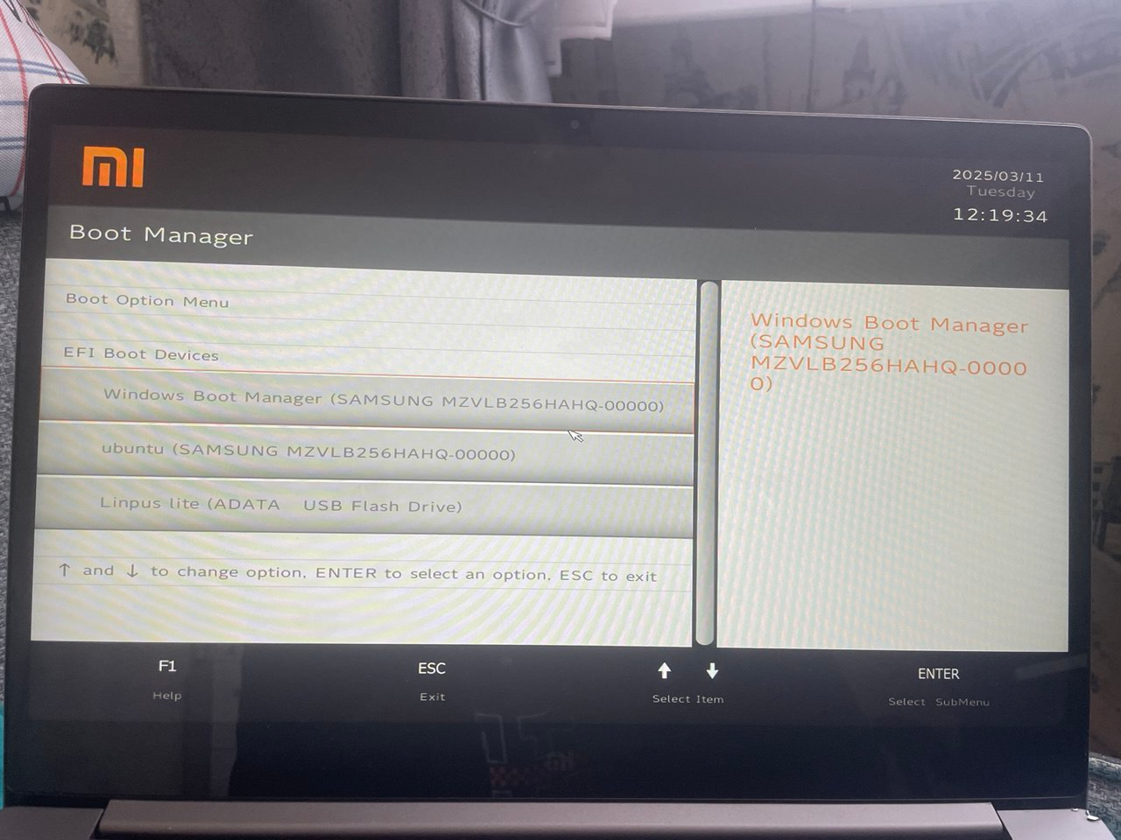

Рисунок 3 – выбираем Linpus Lite(ADATA USB Flash Drive)

Далее идет инициализация образа и проверка хеш-сумм файлов системы

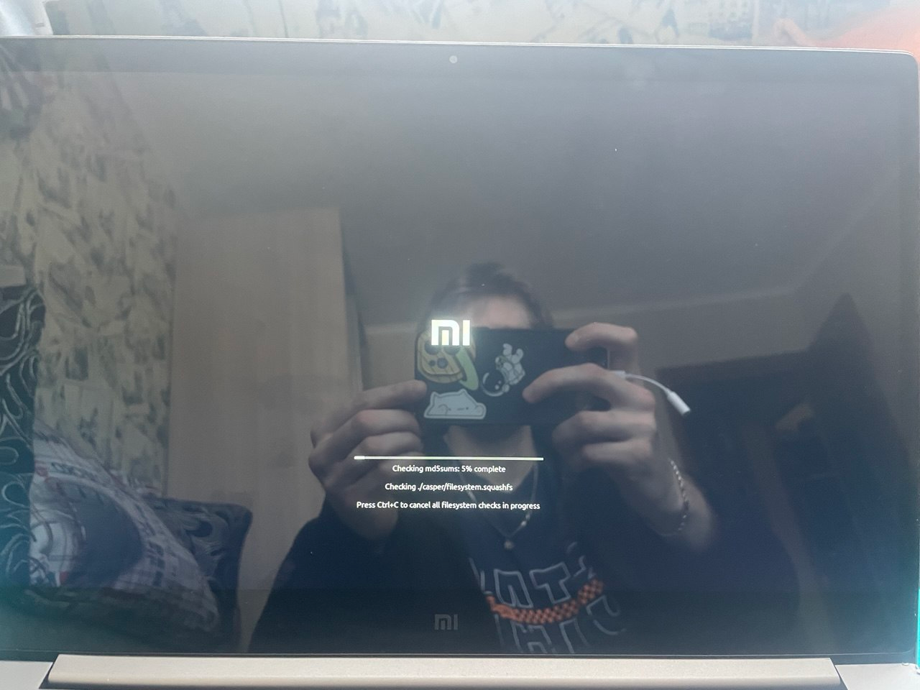

Рисунок 4 – проверка образа перед установкой ОС

После проверки на экране будет меню с выбором типа установки ОС.

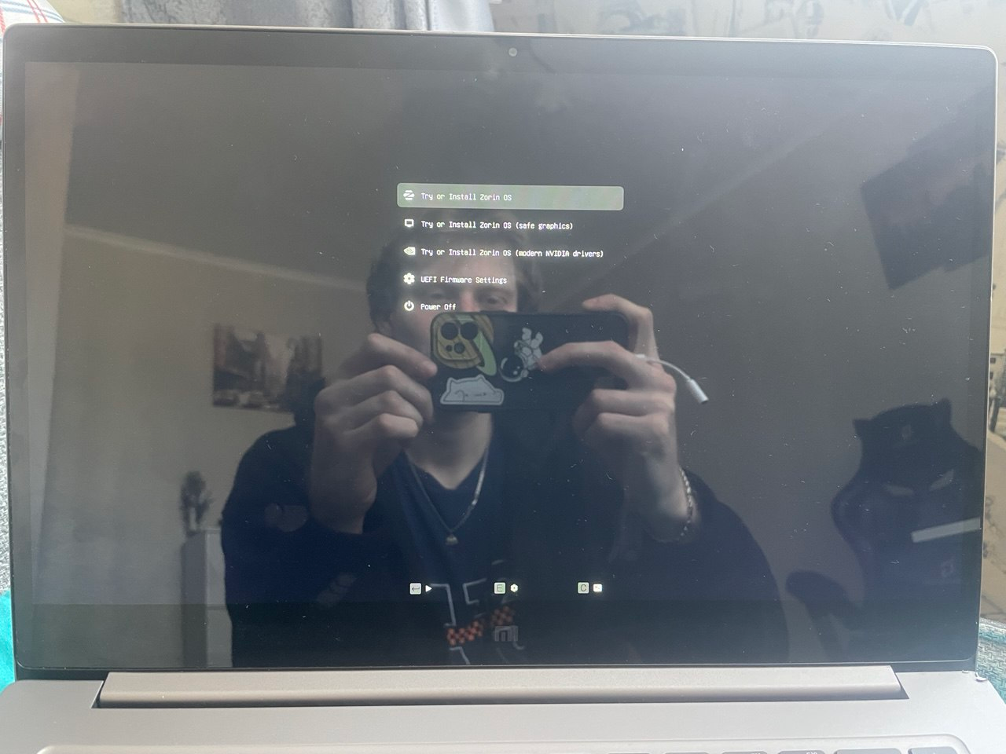

Рисунок 5 – меню выбора типа установки

Далее идет ряд скриншотов с основных моментов установки. Они все являются базовыми и интерактивно понятными

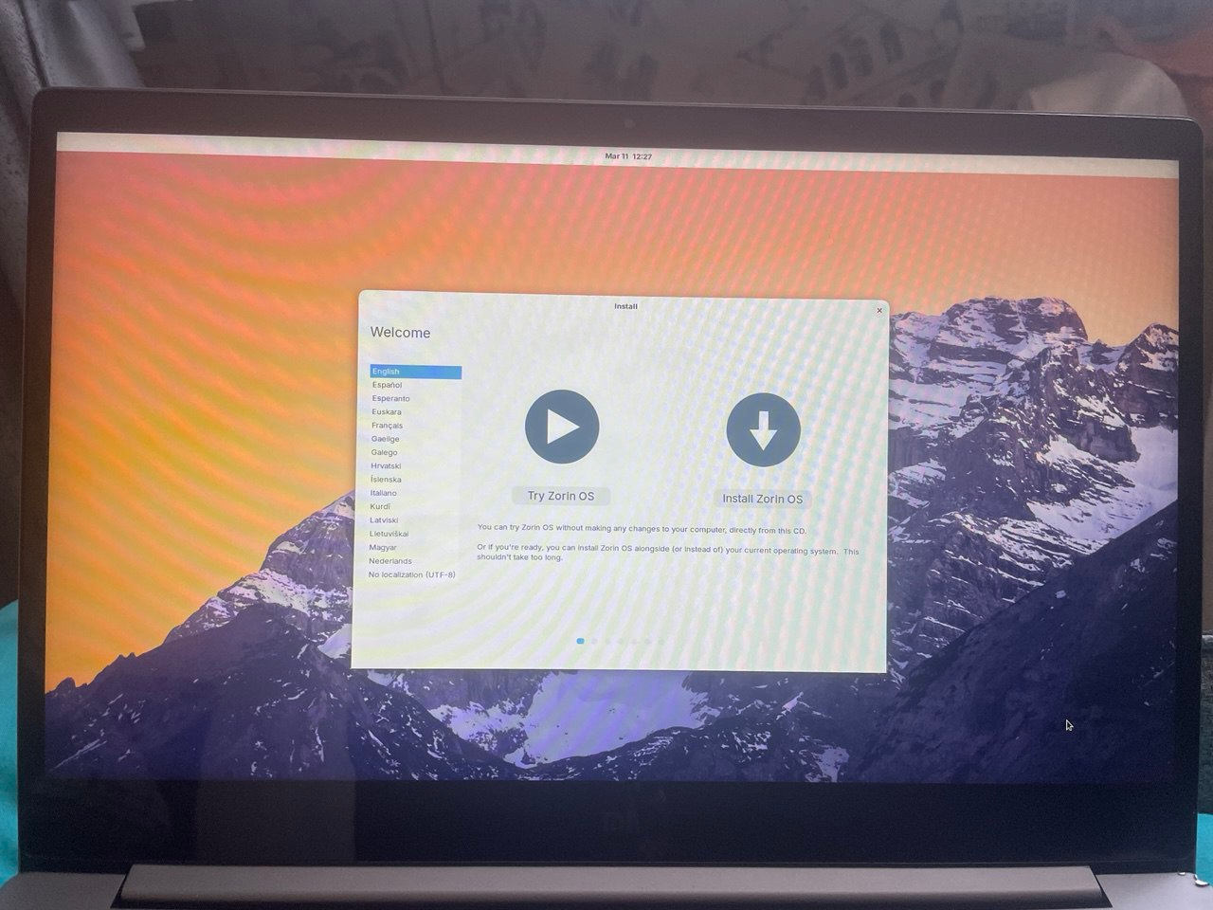

Рисунок 5 – выбор языка и типа установки дистрибутива

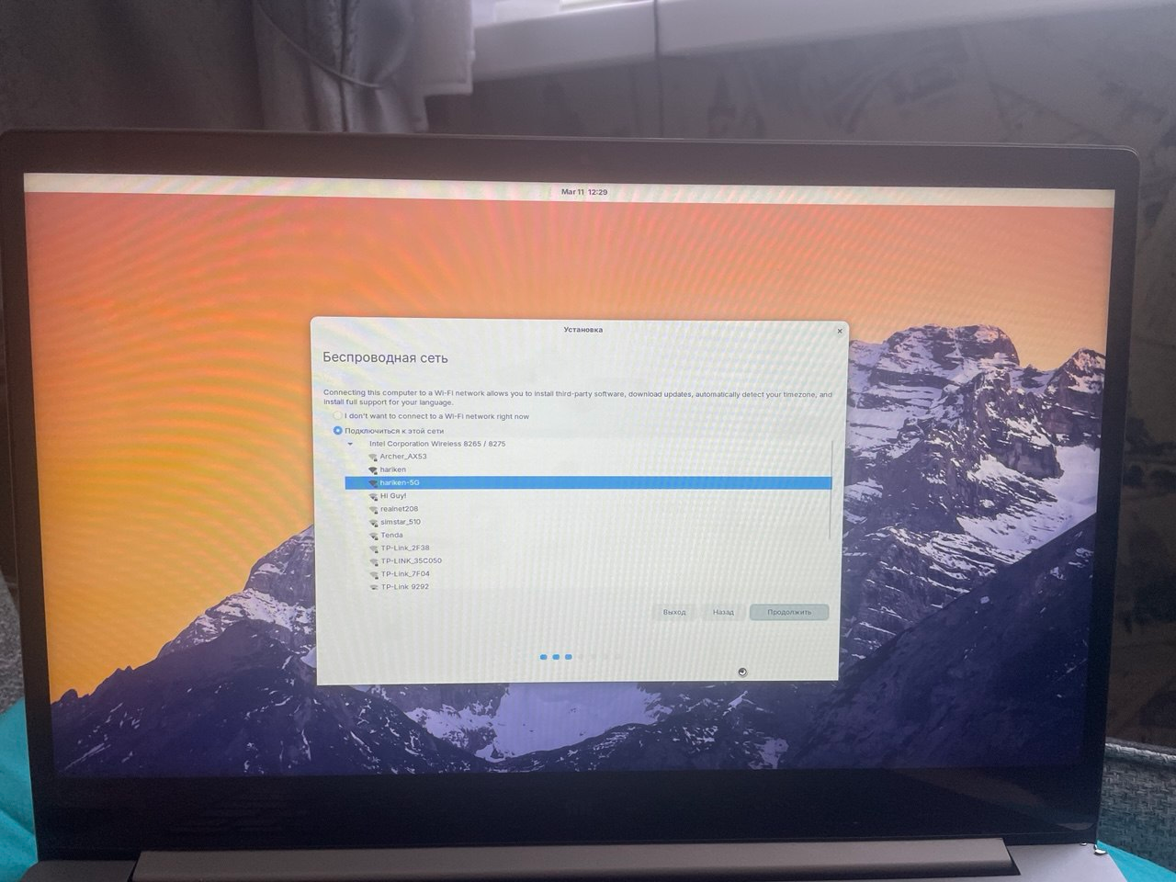

Рисунок 6 – подключение к сети WiFI

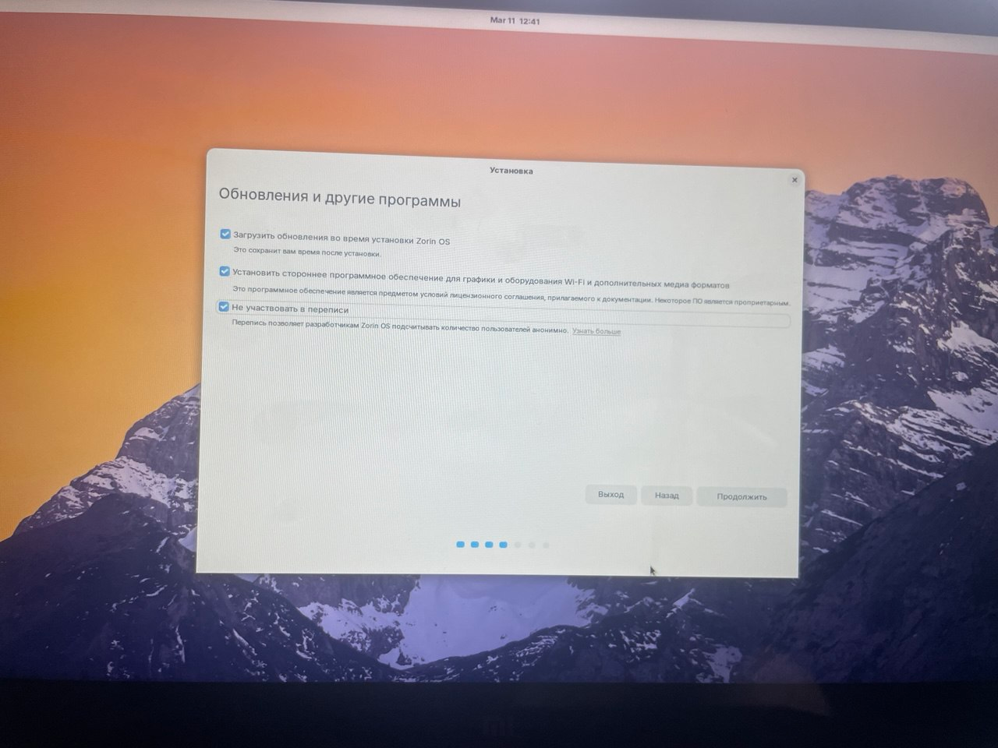

Рисунок 7 – опциональные параметры

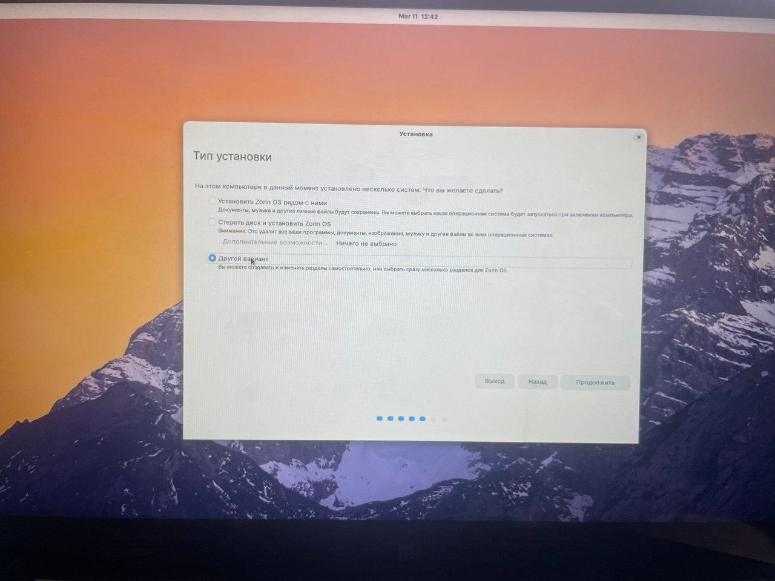

Рисунок 8 – выбор типа установки

Так как я устанавливал вторую ОС в режиме Dual Boot выбираем «Другой вариант», чтобы самостоятельно размечать диски и монтировать файлы ос к разделу.

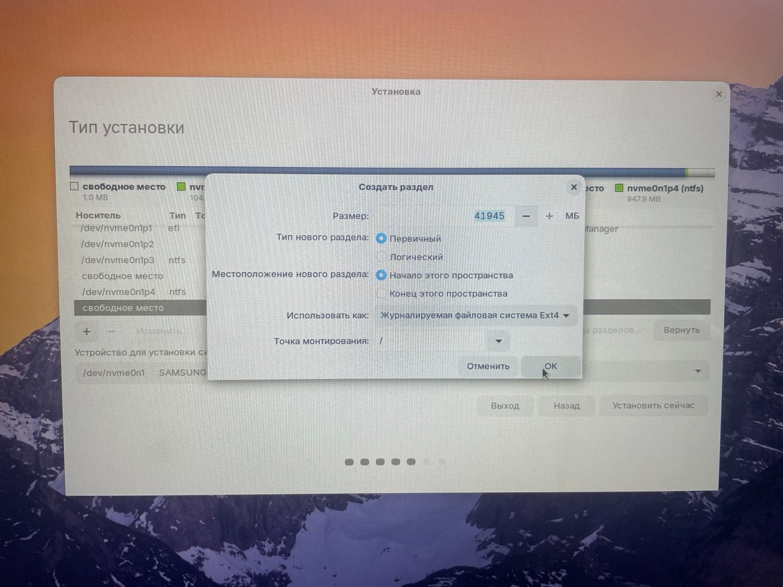Рисунок 9 – создание раздела и создание точки монтирования

Выбираем созданное нами «свободное место» настраиваем размер раздела, его место, тип и точку монтирования, я установил в корень /.

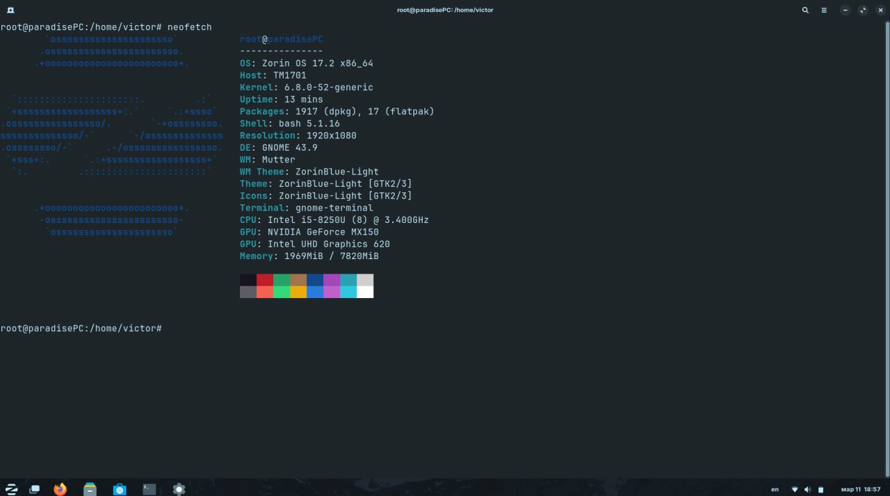

Рисунок 10 – результат установки дистрибутива Zorin

После всех настроек у нас есть готовый дистрибутив Linux, используется GRUB, а не WindowsBootManager, поэтому чтобы работал Dual Boot в UEFI в BootMode следует выбрать приоритетнее диск с GNU/Linux, так как именно на нем размещен раздел с GRUB.